关于中山市基业缝制设备有限公司用地规划条件变更公示的通告
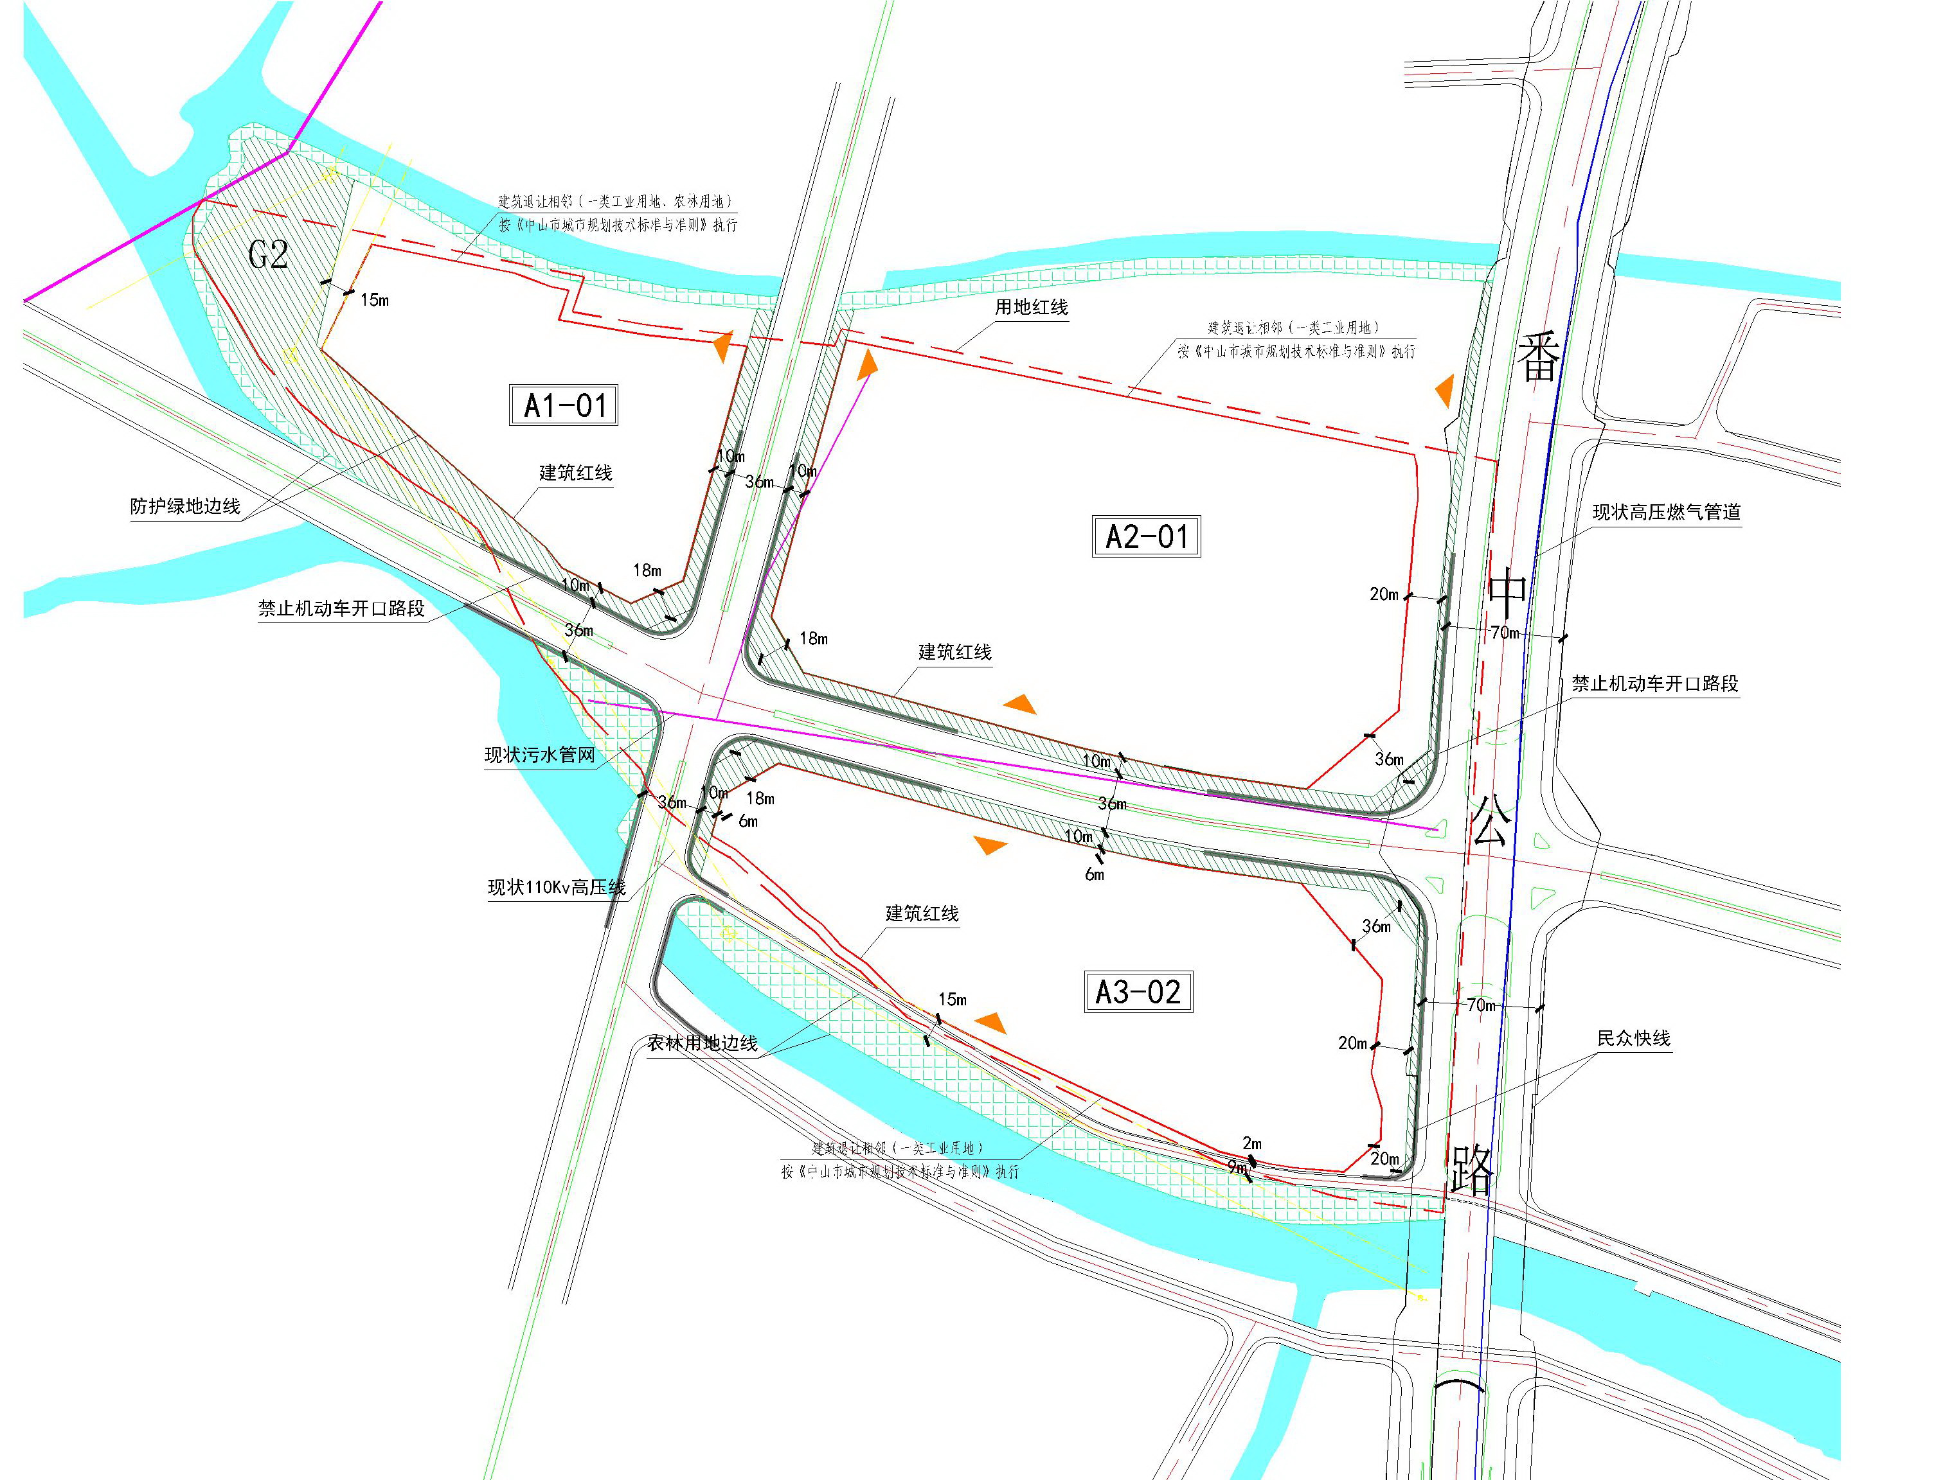
地块区位图
兹有不动产权证号为“粤（2022）中山市不动产权第0289336号”，面积240811.56平方米的工业用地位于中山市民众街道新伦行政村德伦路1号，属《中山市民众镇孖宝片区控制性详细规划调整（2016）》范围，规划功能为一类工业用地（地块编号A3-02、A2-01、A1-01），土地使用权人为中山市基业缝制设备有限公司。现土地使用权人申请按控规变更该宗地规划条件。
我局已受理其申请，根据《中华人民共和国城乡规划法》及相关法规要求，现对该宗地规划条件变更进行公示，公示如下：
根据《中山市民众镇孖宝片区控制性详细规划调整（2016）》要求用地规划条件变更为:
一、地块容积率变更为1.0-3.5，建筑密度变更为35%-60%，绿地率变更为10%-15%，建筑高度为≤50米。
二、其他要求：
（1）行政办公及生活服务设施用地面积不得超过项目总用地面积7%；生产辅助建筑面积总量不得超过总建筑面积15%；
（2）非临道路建筑退让用地红线距离按《中山市城市规划技术标准与准则》要求确定；
（3）项目规划及未尽事宜应符合《中山市城市规划技术标准与准则》和相关行业、专业技术标准、规范规定；
（4）地块内排水体制采用雨污分流制，污水接地块内市政污水管网；
（5）机动车出入口开设位置及要求详见附图；
（6）地块建设开发应符合中山市海绵城市建设规定；
（7）该项目须按《中山市电动汽车充电设施配建标准》要求配建电动汽车充电设施；
（8）根据《中山市通用机场净空管理专项规划》（中府【2018】803号），该地块内的建筑高度按建、构筑物及通信、避雷针等附属设施最高点高度不超过绝对标高47米（国家85高程）控制；
（9）地块内含水域用地12.76平方米,农林用地2697.23 平方米,防护绿地 27121.64平方米，道路用地41502.1平方米。
根据城乡规划有关法律法规要求，公示时间为本公示刊登之日起10天。在公示期内如对上述调整事项有意见或建议，请使用真实姓名及联系方式，以书面形式反馈到以下地址：中山市火炬开发区康乐大道35号中山市自然资源局火炬开发区分局（以签收时间为准），逾期视为无异议。
联系人:颜小姐 联系电话：88293117

中山市自然资源局

